**METODOS DE CONSERVACION**  
   
**VERDURAS- PAPA- YUCA - PLATANO**  
**ESCALDADO Y CONGELACIÓN**

Los fabricantes de verdura congelada pueden beneficiarse de nuestras tecnologías de transferencia térmica y manejo de fluidos para mantener la integridad del producto, tanto para producciones en continuo como en batch. Generalmente hay cuatro pasos para este tipo de procesamiento: lavado y clasificación; calentamiento; enfriamiento y envasado. Con algunas excepciones, los vegetales congelados mantienen una mayor calidad si previamente han sido calentados antes de ser envasados, por lo que deben escaldarse. El escaldado reduce o detiene la acción de las enzimas. Si el vegetal no se calienta lo suficiente, las enzimas continúan activas durante el envasado en frío y la verdura podría perder sabor, color y valor nutricional. Algunos productos, incluyendo el brócoli, la calabaza, las patatas dulces y el calabacín, pueden hervirse o cocer al vapor antes de congelar. Después de cocer o escaldar los vegetales, éstos deben enfriarse rápida y meticulosamente para detener la cocción. Dependiendo de la naturaleza del producto, pueden ser inmediatamente congelados, cuyo método exacto depende a menudo del vegetal en sí. Una vez congelado, el producto puede ser envasado, listo para su almacenamiento y distribución. También es el mismo procedimiento para los tubérculos.  
  
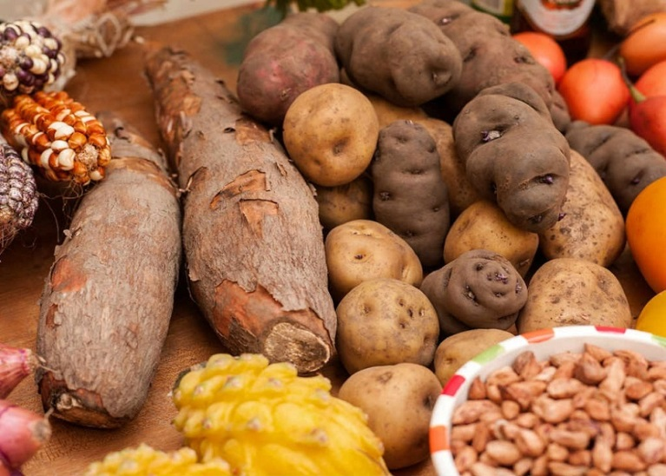 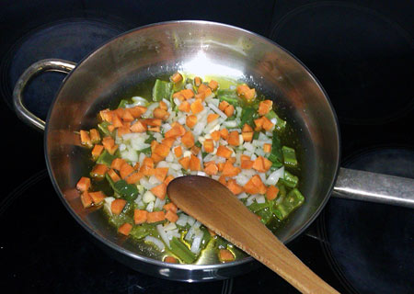

**FRUTAS  
PASTEURIZACION Y CONGELACION**  
Pasteurización (temperaturas que rondan los 80ºC): la aplicación de calor durante un tiempo (que varía de un alimento a otro) inactiva los gérmenes capaces de provocar enfermedad, pero no sus esporas. Por ello, el alimento deber ser refrigerado para evitar el crecimiento de los gérmenes que no se han podido eliminar. Así, la leche pasteurizada o fresca del día ha de conservarse en el frigorífico y, una vez abierto el envase, debe consumirse en un plazo máximo de 3-4 días. No hay pérdidas importantes de nutriente Y la congelación: se aplican temperaturas inferiores a 0 grados y parte del agua del alimento se convierte en hielo. Cuando el producto se descongela, los gérmenes pueden volver a reproducirse, por ello conviene una manipulación higiénica y un consumo rápido del alimento. Es importante efectuar la congelación en el menor tiempo y a la temperatura más baja posible, para que la calidad del producto no se vea afectada. La temperatura óptima de conservación de los productos congelados en casa es de -18 grados o inferiores.

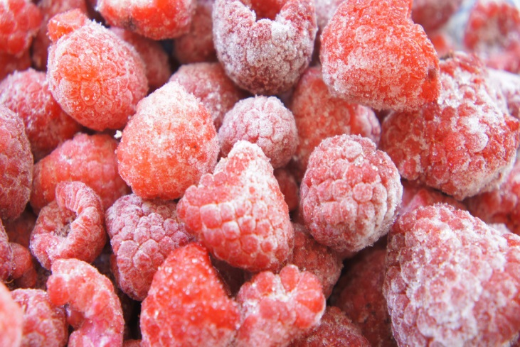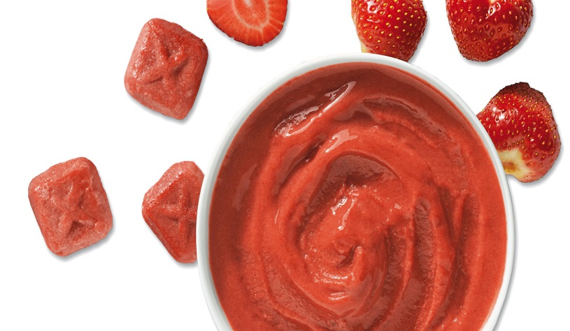  
 **LECHUGA REPOLLO  
ESCALDADO LIGERO**  
Es ablandar un alimento antes de su preparación final para facilitarla o mejorarla. Los alimentos se blanquean introduciéndolos en agua hirviendo ligeramente salada durante breves minutos, o al vapor. En los dos casos una vez blanqueados deben enfriarse con agua fría o refrigerándose tapados con un paño.  
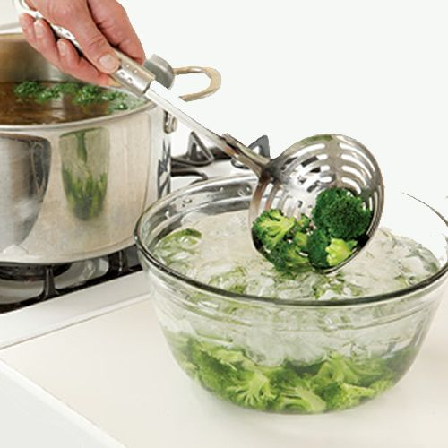  
 **PULPA DE MANGO, MARACUYA, PASTA DE TOMATE, ALMIBAR**  
**REFRIGERACION**  
La refrigeración es una técnica de conservación de los alimentos por métodos físicos cuyos fundamentos son: Disminuir la velocidad de las reacciones químicas y bioquímicas de degradación al bajar la temperatura. Inhibir la proliferación microbiana a bajas temperaturas  
  
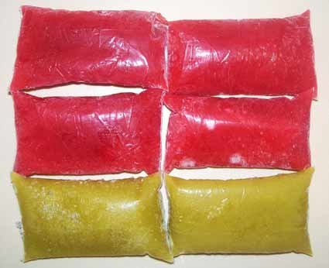  
  
***ARROZ-ENLATADOS-GRANOS-GELATINA-AZUCAR,ETC: CONSERVACION EN FRASCOS.***